# 物理意义

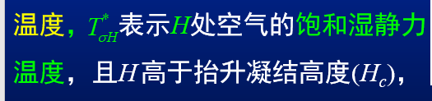

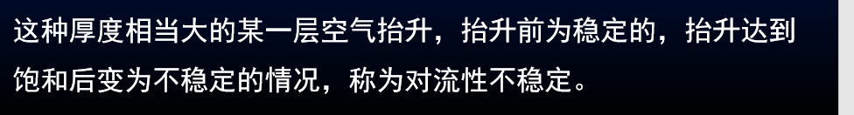

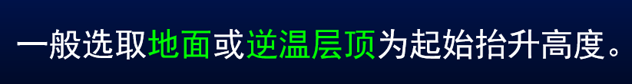



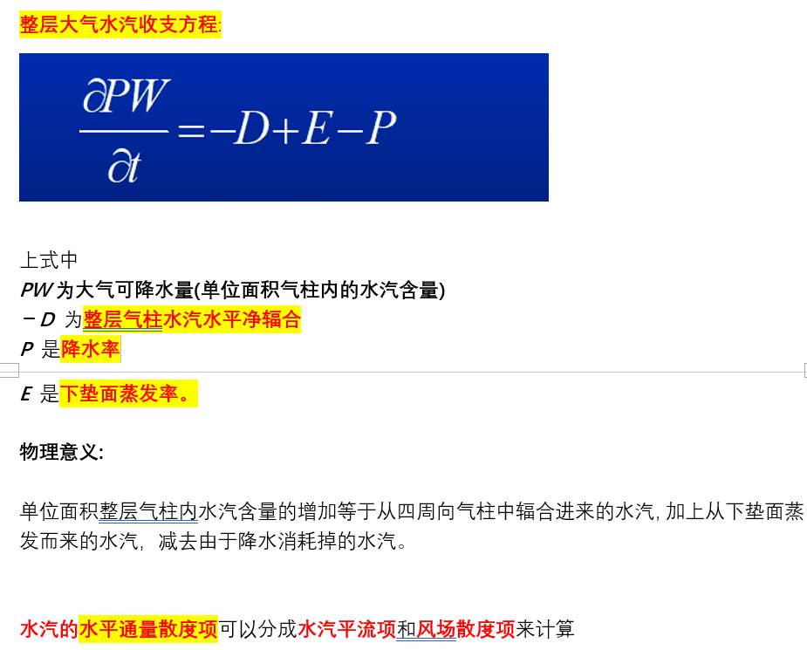

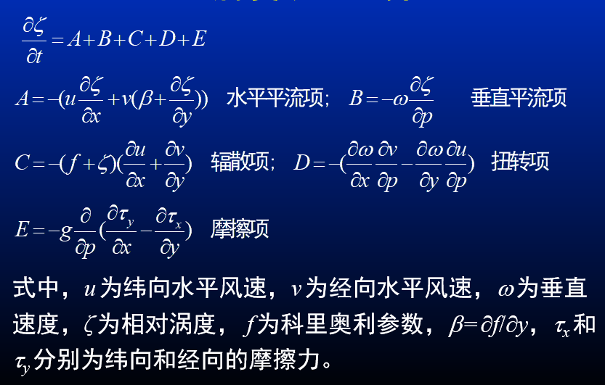

# 优缺点

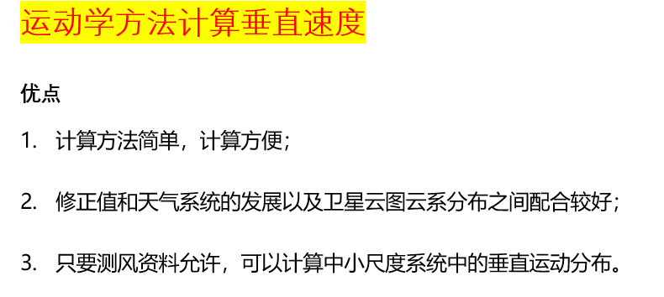

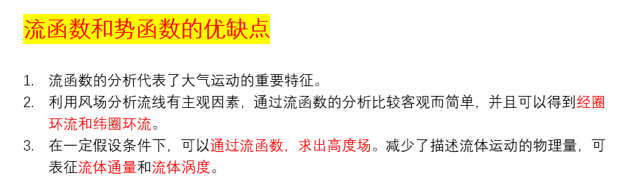

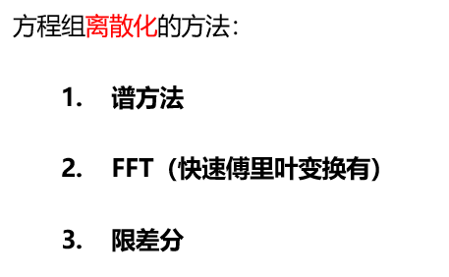

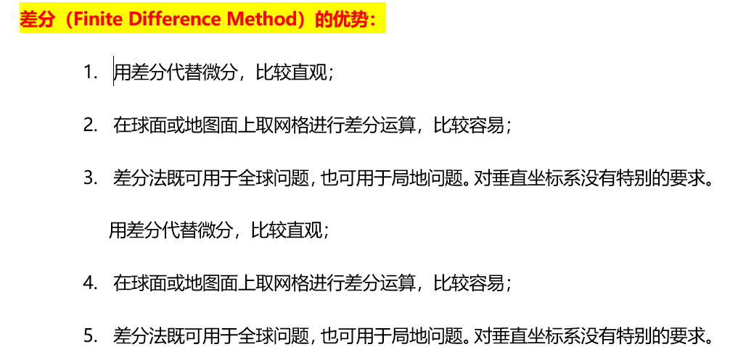

**两点差分的精度为 一阶精度**

**三点差分的精度为： 二阶精度**

**五点差分的精度是 四阶精度** 。

**中央差是向前差和向后差的平均！**

**三点式二阶差分精度为： 二阶精度**

五点式二阶差分精度为： **四阶精度**

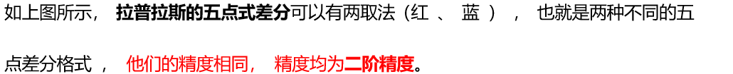

**九点差分格式**的精度也是**二阶精度**。 一般不推荐用九点差分。

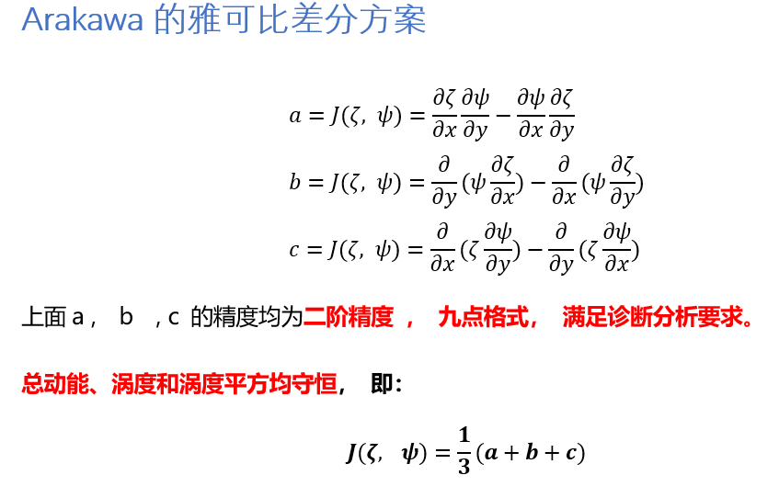

**客观分析——将不规则分布的测站资料处理成格点资料水平插值**

内插常用方法： 有限元（内插法） 、多项式 、样条 、逐步订正、最优差值、谱方法

变分法等。对于台站稀疏地区， 采用**曲面拟合方法**效果也比较好。

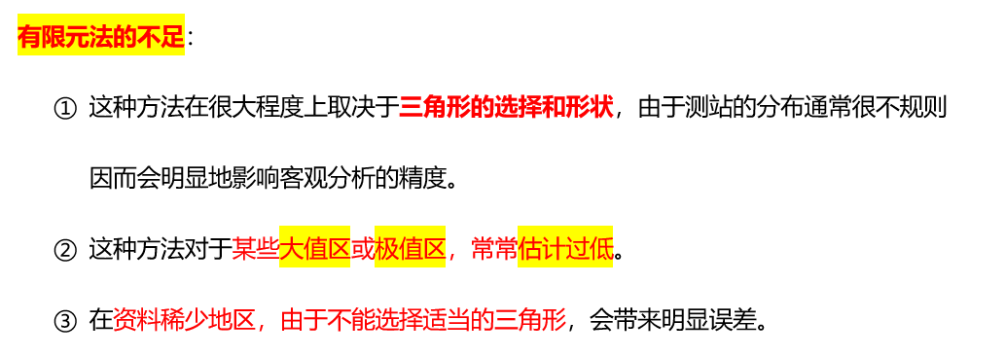

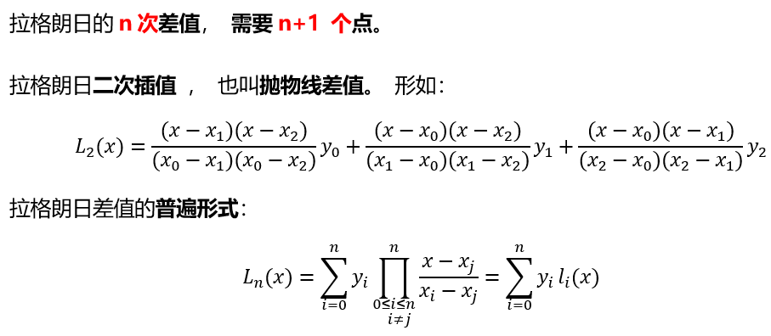

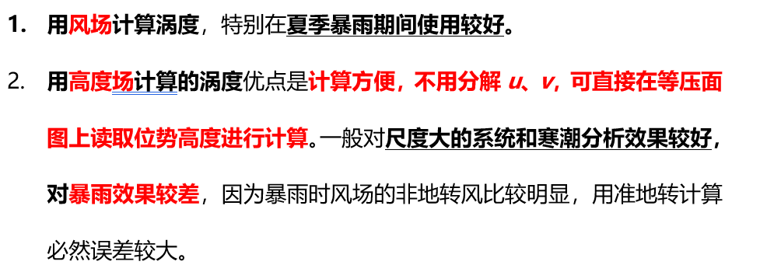

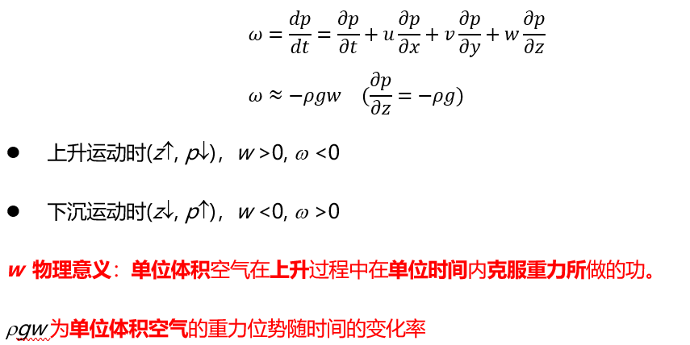

**计算垂直速度的方法(四个)**

1. **绝热方法: (适用于上层大气)**
2. 求解方程
3. 从降水资料反算垂直速度
4. 垂直运动方法

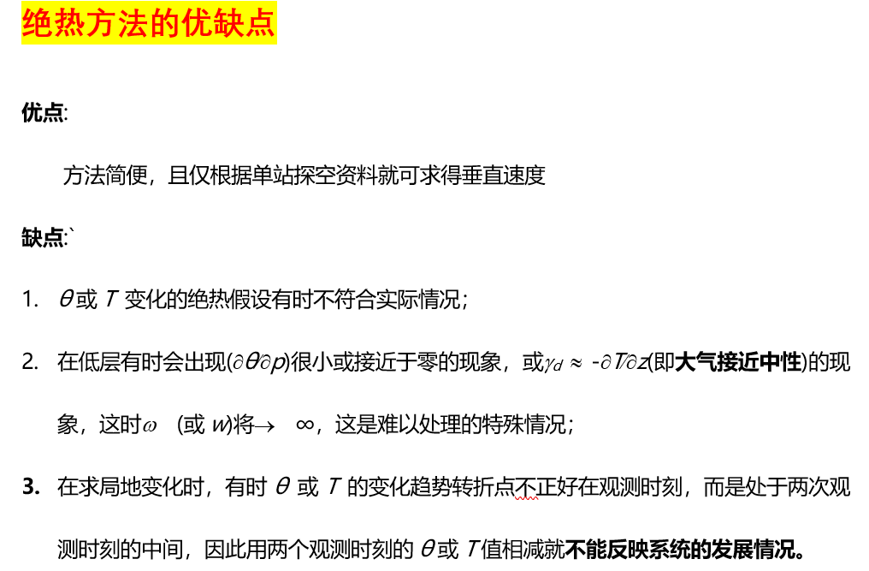

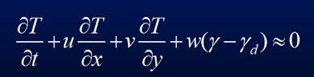

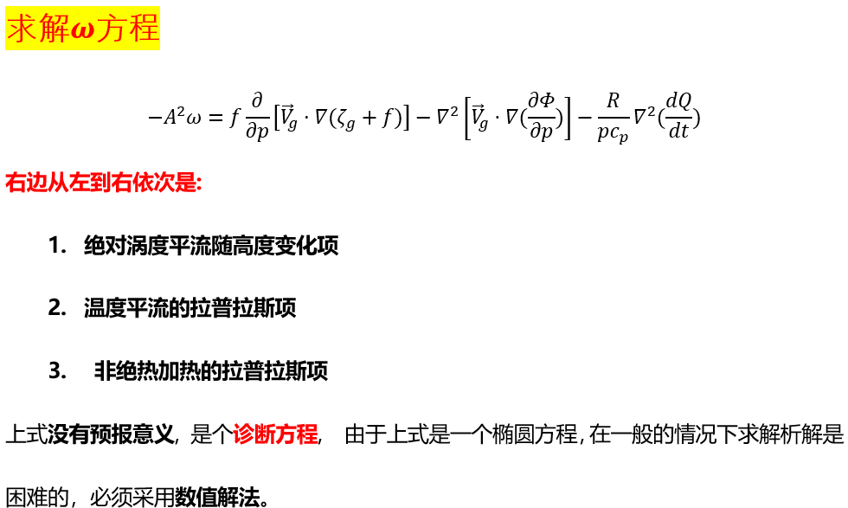

**理查逊思想, 利布曼法, 加速利布曼法 思想以及步骤.**

# 重要语句

**当山的坡度越大(*α*↑)，水平风速越大(*V*0↑)，风向与山的走向越垂直(*β*↓)，垂直运动越强**

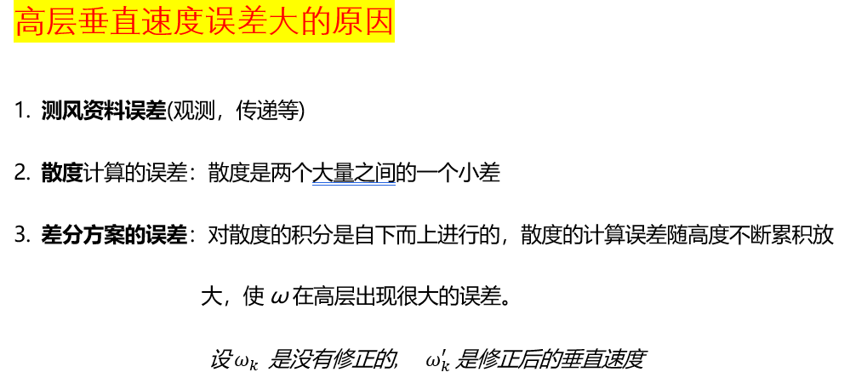

**垂直速度计算的四种修正方案的比较**：

方案1：均值(常数)修正，每层修正量一样 (符合达因补偿原理, 顶层速度,散度均为零.)

方案2：线性修正，修正量是层数*k*的二次曲线 , **低层修正的少，高层修正的多** , 这

个公式是被常用的

方案3：散度修正量与散度量本身成正比 不能+用该方法求垂直速度

方案4：散度修正量与**各层散度标准偏差权重**成比例

**前两种方案**：由风场→散度、垂直速度→散度和垂直速度的修正量。

**第三种方案**：由风场→散度→散度修正量→散度修正→由修正后的散度→修正垂直速度。

**第四种方案**：由风场→散度场、垂直速度→散度标准差权重→散度修正量→求得势函数→修正风场→计算真实散度场→真实垂直速度。

用**连续方程自下而上**垂直积分, 那么随着**高度增加**, 越来越**大**, 不符合实际

如果是**自上而下**积分，则**上层辐合下沉**。使越向下下沉越大，即整层下沉运动(*ω*>0)，其数值随气压很快增加，到近地面层达到很大的数值，这都不符合实际情况

**散度的修正量是线性变化, 垂直速度的修正量是二次曲线.**

**运动学法的优点是原理简单，方程严谨，没有很多假设，计算方法简便，既适用于大尺度系統，又适用于中、小尺度系统**

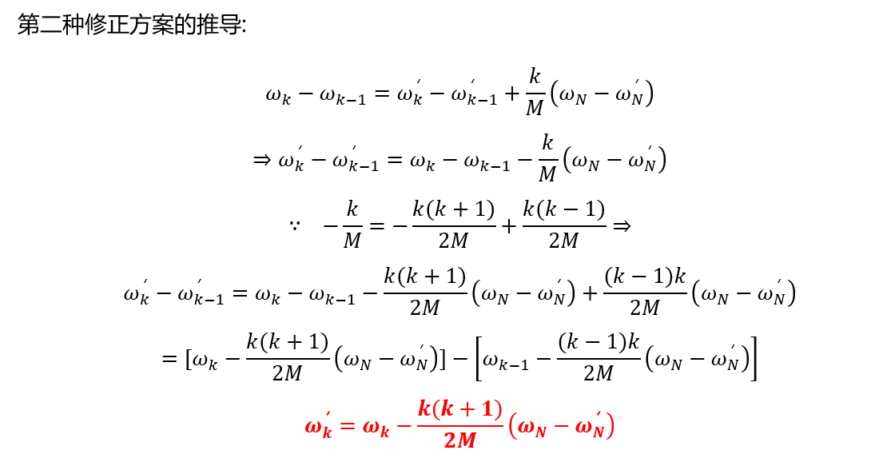

***ψ* 称为流函数，水平速度方向与等*ψ*相切，所以说等*ψ* 的曲线就是水平流场的曲线，或者说等*ψ* 线相当于无辐散速度场的流线**。

*χ* 称为速度势，无旋运动的流体将沿速度势的水平梯度方向运动。

**旋转风是无散的，散度风是无旋的**

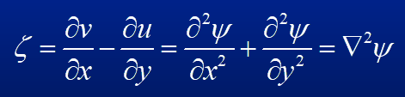

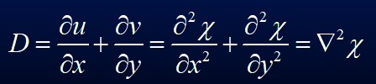

**低纬度**的气压变化比中高纬要小，即等压线不密集，故要用**流场**分析天气系统。

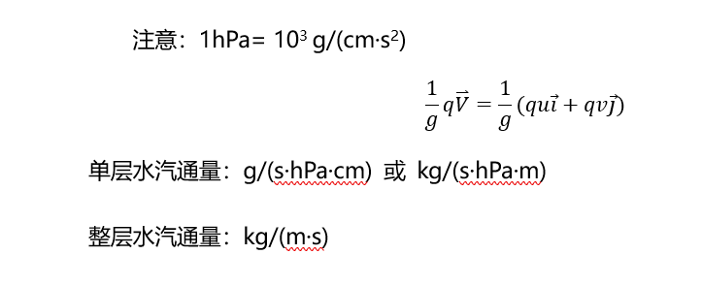

**水汽通量散度的单位为g/(s⋅cm2⋅hPa)**

**单层水汽通量散度： g⋅(hPa⋅cm2⋅s)-1**

**整层水汽通量散度：kg/(m2∙s)**

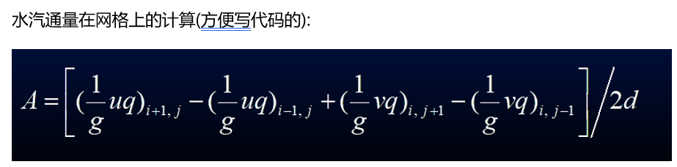

水分**质量守恒**可知水汽变化量决定于4个因子：**水平**、**垂直方向净流入**，**蒸发凝结**和**湍流扩散**

运动的**单位质量**湿空气块，其**比湿的变化**等于**凝结率**和**湍流扩散率**之和

**降水率的计算:**

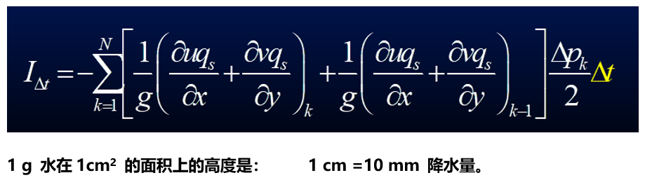

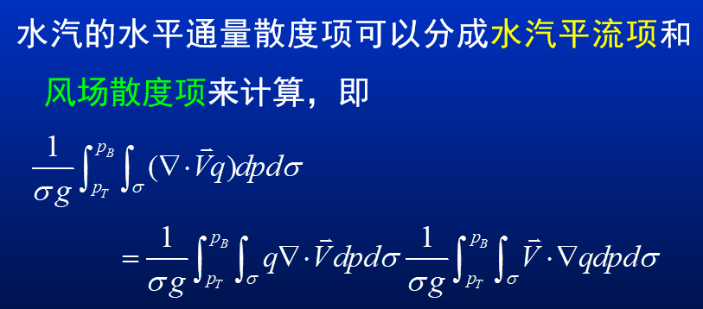

**暴雨产生前 , 风场散度项和水汽平流项数值相当，表明大范围的水汽输送**

**风场散度项>>水汽平流项**。表明**水汽的快速集中主要是由风场散度项造成的**

在**大尺度**中, **散度方程**就变为**平衡方程**

**散度方程**就变为平衡方程，这是一种研究**风场**和**高度场**之间关系的**诊断方程**。

但在研究**中小尺度**现象时，散度方程中带*D*和*ω*的项都**增大**，因而**不能忽略**，特别是在发展期。

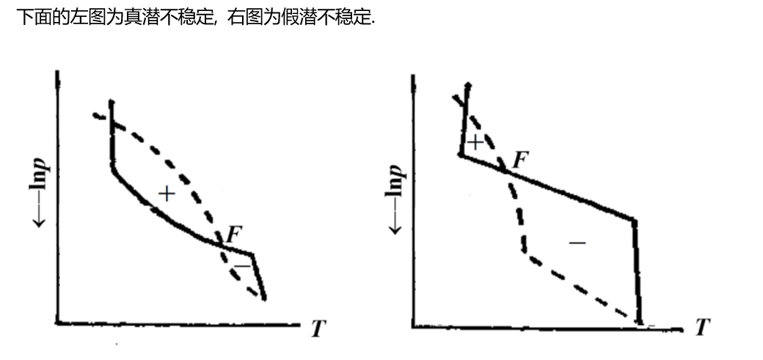

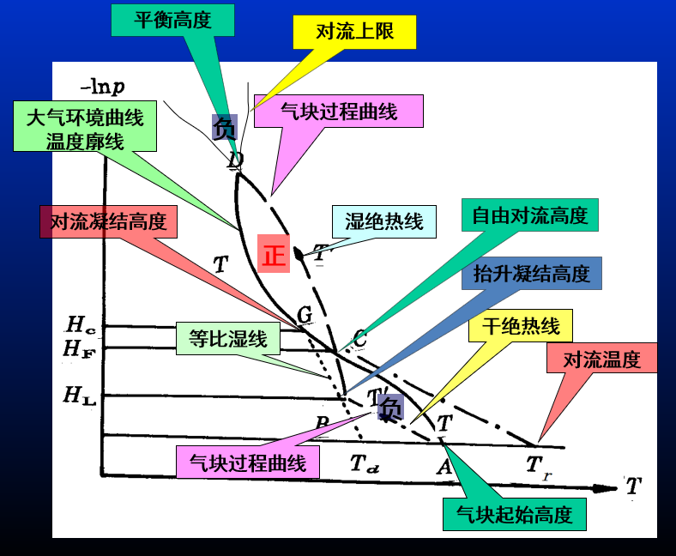

**对流性天气形成的三个条件**：

1. **水汽条件**
2. **不稳定层结**
3. **抬升条件**

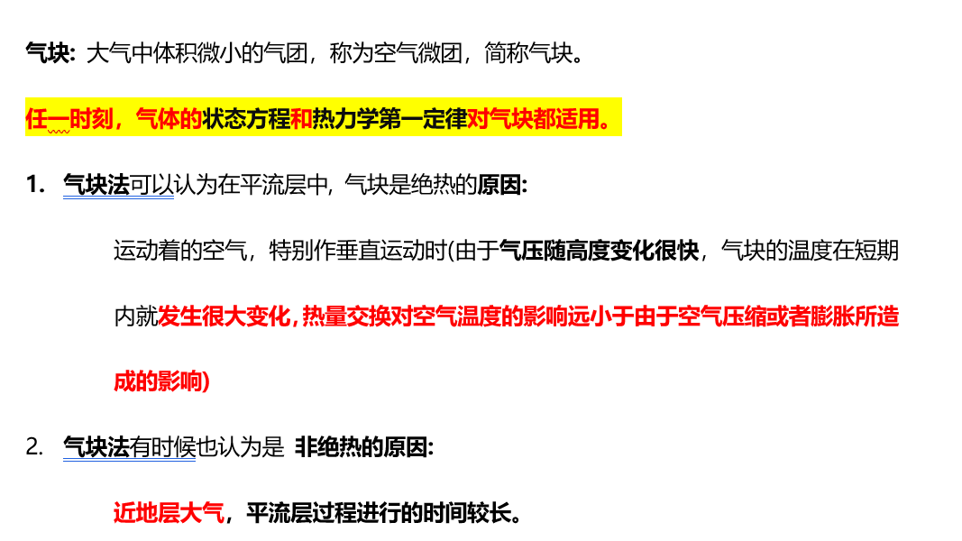

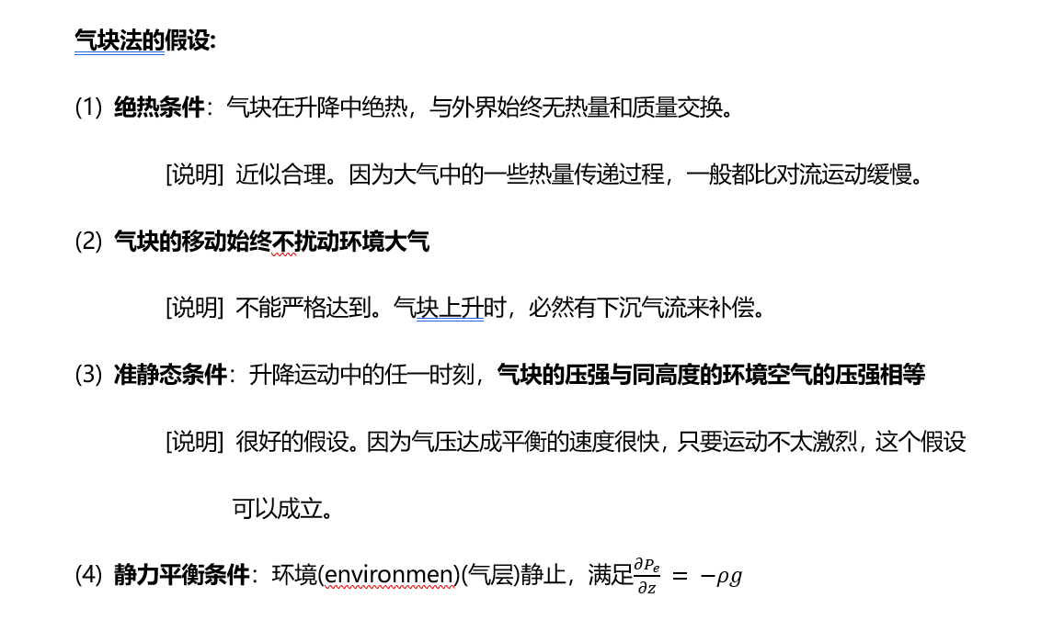

表示环境的密度, 表示气块的密度.

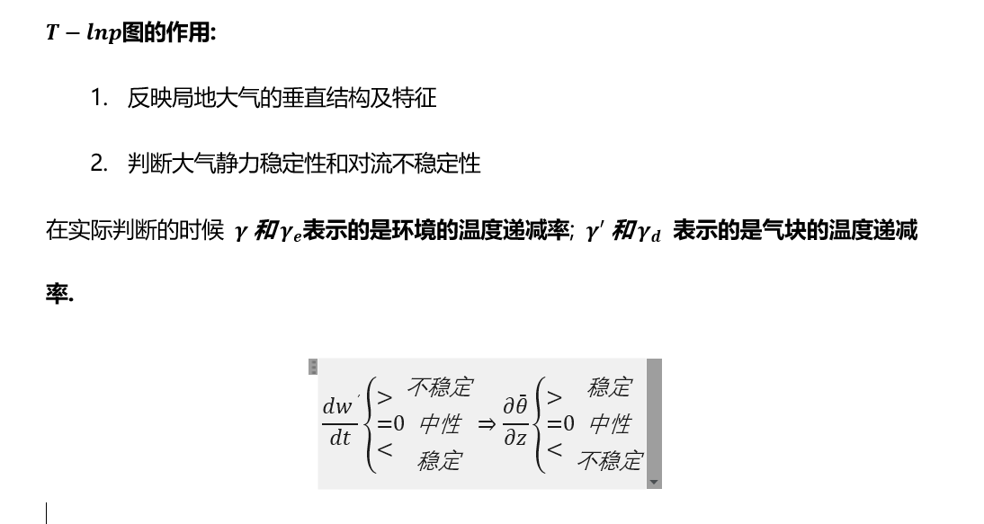

**条件性不稳定是一种潜在性不稳定。只有当起始高度上有较强的抬升力或冲击力，将气块抬升到自由对流高度(*LFC*)以上时，对流运动才能发展，不稳定才表现出来。**

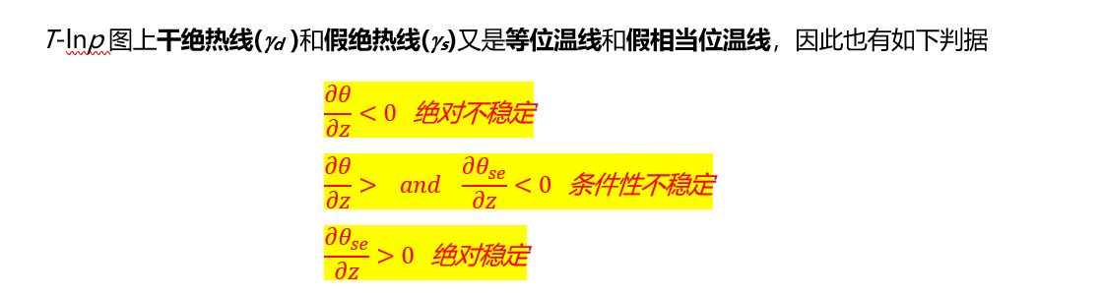

**饱和湿空气**静力稳定度用**相当位温**表示

位温(*θ* )可以用假相当位温(*θse*)来代替。

**气块上升中位温不守恒**

干空气静力能(感热能+位能)：

*Ed* ≡ *cpT*+*gz*

**饱和湿空气静力能：*Es*≡ *cpT*+*gz+Lqs***

# 定义大全

**空气湿度**：空气中**水汽含量的多少**或**潮湿程度**。

湿度参量：表征空气中水汽含量多少(潮湿程度)的物理量。

**水汽压 : 空气中水汽的分压力**(**分压强**—***pv***)

**饱和水气压**（**es 或者 E**）：**饱和湿空气中水汽的分压强。反映空气的最大水汽容纳能力**

**饱和水汽压只和温度有关， 雨水其含量无关。**

**比湿（q）:** 湿空气中水汽的质量(*mw*, *mv*)与湿空气总质量(*m*)的比值。

**相对湿度（RH 或者 ）:** 空气的**实际水汽压(*e*)**与同温度下的**饱和水汽压(*E*)**的百分比值。

相对湿度是一个**无量纲量**，常用**百分比**来表示

**混合比（r 、 s 或者 w）:** 湿空气中水汽的质量与湿空气中干空气质量的比值。

**露点温度（Td）:** 对于含有水汽的湿空气，在不改变**气压**和**水汽含量**的情况下，**降低温度**而

使空气达到**饱和状态**时的温度

**绝对湿度（a）:** 单位体积 ( *V*  ) 湿空气中水汽的质量，也称为**水汽密度**。

**饱和差（d） ：**某温度下**饱和水汽压**与**实际水汽压**之差；

**干绝热过程**： 在**空气块的变化过程**中，气块内部既没有发生水汽的相变，又没有与外界交

热量的过程(简称绝热)。干绝热变化过程也是**可逆的**

**位温：把干空气块绝热膨胀或压缩到标准气压 (*p*0 ≈ 1000 hPa) 高度时的温度**

**绝对虚温（虚温， ）：** 干空气具有湿空气的**气压P**， 同时使这些**干空气的密度**等于**湿空**

**气的密度**时所对应的**绝对温度**。

**虚位温（）：**

干空气具有湿空气的气压，同时使干空气具有湿空气的密度时所对应的位温，将位温表达式中的温度*T* 用虚温*Tv*代替，即可求得相应的虚位温

**抬升凝结高度（LCL）：** 也称抬升凝结高度， 是空气块受抬升而绝热降温时有可能出现凝结

现象的最高度。

**凝结温度：**未饱和湿空气块沿干绝热上升，到达凝结高度时的温度。

**相当温度（）****：** 在**等压情况下**，湿空气的水汽**全部凝结时**，若所释放的潜热全部用于加热

空气块所达到的温度，称为**相当温度**，通常用*Te*表示

**相当位温（ ）：**相当温度为*Te* 的干空气，通过**干绝热**过程移到1000 hPa高度，则其

具有的度称为相当位温

**假相当温度（）**

**定义：** 如果气块先作干绝热变化，达到饱和之后，再依湿绝热过程上升，直到所有

水汽全部凝结为水而脱离该气块为止，然后将这种已无水汽的干空气干绝热地下降至原来的气压处，气块在这种虚拟的过程中所能达到的温度，称为**假相当温度**

**假相当位温（）**

定义： 在假相当温度的条件下， 将它用干绝热地移到1000 hPa时，其温度称为假相当位

温

**地转风：**

地转风是**平衡运动**，它受到的**合外力等于零**，**没有加速度**。**空气运动平行于等压线**，背风而立，**高压在右，低压在左**。**水平气压梯度力**和**地转偏向力**相平衡时的空气的水平运动

**涡度： 单位 /s 度量流体微团旋转的程度和方向** 。

**散度 ： 流体块单位面积随时间的变化率**(也就是流体的膨胀或收缩)

**流体的水平散度： 单位时间**内，由于风速在水平方向分布不均所造成的**单位面积**的相对率化率

**迭代法: 给出起始时的一个估计值，一面多次迭代，一面改变其近似解，逐步的使其满足方**

**程，最后逼近真解。**

**大气可降水量** (**precipitable wate**r) , 缩写为**PW**)是指从**地面**直到**大气顶**的单位截面大气

柱中**所含水汽总量全部凝结并降落到地面**可以产生的降水量。

通常用在同面积容器中相等水量的深度表示，**以cm或mm为单位**。也被称为**局地最大可能降水量**。

* 水汽通量有时又称为**水汽输送量**。它是表示水汽输送强度的物理量。：**在单位时间内流经某一单位面积的水汽质量。包括水平输送和垂直输送。一般所说的水汽输送是指水平输送。**

**水平水汽通量** : **单位时间**通过与**水平风速2** 相垂直的**单位面积的水汽量**

**水平水汽通量散度指单位时间、 单位体积内水汽的水平净流入或净流出量。**

**凝结量:** 单位时间内，单位质量空气凝结率为*c*，则在单位时间内，体积*δxδyδz*中的凝结

量为*ρcδxδyδz*

**湍流扩散率**： **单位时间，单位质量空气块**由湍流扩散引起的**水汽输送量*d*，**则单位时间内体积*δxδyδz*内湍流扩散(*Kq*)所引起的水汽输送量为*ρ d δxδyδz*

**降水率*P*** (又称**降水强度**)等于**单位时间**内**单位面积**整层气柱的**凝结量**

**凝结函数**表示单位质量空气上升1hPa所能凝结出来的水汽量 , **量纲**

**单位面积气柱中水汽减少量即为降水量**

**降水效率**(precipitation efficiency)是指在一个降水系统(云、雷暴、中尺度对流系统、天气尺度系统等)中，实际产生的降水总量除以理论上可能的最大降水总量所得出的比值。

**抬升凝结高度:**

当未饱和湿空气微团被抬升时，随着空气微团抬升，温度按**干绝热递减率降低**，与其温度对应的**饱和水汽压也随之减小**。在图所示情况下，必然会找到一个(且只有一个)高度，此高度处**饱和水汽压等于空气微团的水汽压**，即**温度与露点相等**，于是水汽开始凝结，这一高度称为**抬升凝结高度**(简称**凝结高度**, ***LCL*, Lifting condensation level**)。

**注意不是对流凝结高度!**

**对流凝结高度:**

热力图解上**层结曲线**与**地面比湿值所对应的等饱和比湿线**相交点的高度，即为**对流凝结高度(*CCL*，convective condensation level)**。

**对流温度**:

由***CCL*点沿干绝热线下降**与**地面气压值**所交之点(*A*2)的温度(*T*2)称为**对流温度**

**大气层结特性:**

一般情况下，大气在垂直方向上经常是处于**静力平衡状态**，**热力学性质**在垂直方向上**分布不均匀**，称为大气的层结特性。

**大气层结稳定度**:

由于**阿基米德浮力**的作用，空气质点或者会出现继续**偏离**原来位置而运动的趋势，或者会出现**回复**到原有位置的趋势，这种继续偏离原来位置或者回复到原来位置的趋势程度。

**大气的不稳定性**或者**稳定性**，是指处于某种平衡状态下的气流受到一个扰动后，扰动增强或平衡状态下的气流受到一个扰动后，扰动增强或者减弱的趋向.

**静力稳定度**：反映气块在**特定大气层结**中所受**浮力状况**，又称**层结稳定度**

**绝对不稳定** : 当*γ* > *γd* 时，对于未饱和及饱和大气都是不稳定的，称为绝对不稳定。

**绝对稳定** : 当*γ*< *γs* 时，对于未饱和及饱和大气都是稳定的，称为绝对稳定。

**条件性不稳定** : 当*γs* < *γ*< *γd* 时，**对于未饱湿空气为稳定的，对于饱和湿空气则为不稳定**

**的，称为条件性不稳定**。

注意: 绝对不稳定, 也叫做**干绝热不稳定**.

**位势稳定度**指整层空气被抬升到**凝结高度达到饱和**情形下的静力稳定

**饱和湿静力温度：气压、温度不变的条件下，假定空气达到饱和时的湿静力温度，称为饱和湿静力温度, 假想得出的一个温湿特征量，不能用任何物理过程达到。**

**厚度相当大的某一层空气抬升，抬升前为稳定的，抬升达到饱和后变为不稳定的情况，称为对流性不稳定。**

**条件性稳定度是由一小气块上升得到，对流性稳定度是由有厚度的某一层空气一起抬升得到的。两者各有其独立性，从实用出发，常把*IConve*与*ICondi*相加称为条件—对流稳定度指数，**

**最大对流性稳定度指数(*BIC*): PPT37页**

**沙氏指数(*SI*)：850 hPa上的湿空气沿着干绝热线抬升，到达抬升凝结高度后，再沿着湿绝线上升至500 hPa具有的气块温度(*T* ′)与500 hPa环境温度之差(*Te*)。 (单位：℃)**

**抬升指数：平均气块从修正的900 m沿干绝热线抬升，到达抬升凝结高度后，再沿着湿绝热线上升至500 hPa具有的气块温度(*T*′)与500 hPa环境溫度之差(*Te*)。**

***K*指数是一个能同时反映干空气稳定度和湿度状况的综合指标。**

**不稳定能量：单位质量空气块受场力的作用(浮力－重力)所做的功**

**对流有效位能(Convective Available Potential Energy, CAPE)：转化为气块垂直上升运动(对流)动能的能量。**

**当气块的浮力大于重力时，一部分位能可以释放，转化成气块的动能，这部分位能被称为对流。有效位能。**

***CAPE*：气块在自由对流高度LFC和平衡高度EL之间受到的环境正浮力做的功**

**CIN：气块在大气边界层到自由对流高度LFC之间受到的环境负浮力做的功**